Othmarsingen, 30. März 2016

Maschinensteuerungen live erleben
SITECH präsentiert Erlkönigbagger
Testen auf der eigenen Baustelle oder bei SITECH selbst

Auf der Anfang März durchgeführten Trimble Construction Live präsentierte der Othmarsinger Maschinensteuerungsspezialist seinen neuen Testbagger mit 3D-GPS-Maschinensteuerung und Wägesystem. Das 15-Tonnen-Fahrzeug im Erlkönigdesign kann von interessierten Bauunter-nehmen im SITECH Testgelände in Othmarsingen oder auf der eigenen Baustelle erprobt werden. "Wir sind überzeugt, dass der Effizienzgewinn durch eine Maschinensteuerung am Besten vom Maschinisten selbst im Praxiseinsatz getestet wird", so Sebastian Maffini, Geschäftsführer der SITE.ch Schweiz AG.

Der SITECH 15-Tonnen-Bagger ist mit einer Maschinensteuerung Trimble GCS900 und einem Wägesystem Trimble LOADRITE X2350 ausgestattet und bietet zahlreiche Vernetzungsmöglichkeiten mit Bauvermessungs- und Planungssystemen.

Die 3D-Baggersteuerung Trimble GCS900 erlaubt dank eingebundener Positionierungstechnologie ein Arbeiten in nahezu absteckungsfreier Umgebung. Die Steuerung vergleicht ständig die Ist-Position der Löffelschneide mit dem Soll-Profil im gespeicherten 3D-Geländemodell und zeigt dem Bediener Position, Höhe und Querneigung sowie viele weitere hilfreiche Informationen an. Die geplante Sohlen und Vertiefungen werden in einem Arbeitsgang erstellt. Der klassische Absteckungs- und Markierungs-aufwand, langsames Heranarbeiten an die Baugrubensohle sowie Nacharbeiten entfallen komplett.

Mit der ebenfalls installierten dynamischen Baggerwaage LOADRITE X2350 verfügt der SITECH Erlkönig über ein ausgereiftes Wägesystem, das mithilfe akkurater Messdaten ermöglicht, Transportfahrzeuge – gemäss ihrer Kapazität und Leistung – genau zu beladen und dies zu dokumentieren. Das Materialgewicht in der Schaufel, das Gesamtgewicht je Lkw, das Projekt oder der Tag werden auf einem gut lesbaren Monitor in der Fahrerkabine wiedergegeben. Für Baustellen, an denen keine stationäre Waage verfügbar ist, ist das ein wichtiger Aspekt in Bezug auf Produktivität und Sicherheit.

Der SITECH Erlkönigbagger kann auf dem Testgelände in Othmarsingen getestet werden, ohne dass hierfür Kosten berechnet werden. Für den Einsatz auf einer Baustelle stellt SITECH das Gerät gegen eine Gebühr ebenfalls zur Verfügung.

Über SITE.ch Schweiz AG

Um in der hart umkämpften Baubranche erfolgreich zu sein, müssen Arbeiten präzise, schnell und effektiv ausgeführt werden. Trimble Maschinensteuerungs- und Bauvermessungssysteme optimieren den Einsatz von Geräten und Maschinen im Tief- und Strassenbau und verbessern den Ablauf auf der Baustelle.
Die SITE.CH AG – ein Unternehmen der MEB Group – ist in der Schweiz der exklusive Vertriebs- und Servicepartner von Trimble in den Bereichen Maschinensteuerung, Bauvermessung und Baustellen-Management-Lösungen. Wir betreuen schweizweit zahlreiche Kunden nicht nur mit Systemen, sondern auch mit Beratung und einer begleitenden Dienstleistung.

Kontakt:

SITE.ch Schweiz AG
Ahornweg 3
CH-5504 Othmarsingen
Tel +41 62 550 11 10
info@sitech.ch
www.sitech.ch

Ansprechpartner:
Tobias Heimpel
theimpel@prozesspiraten.com

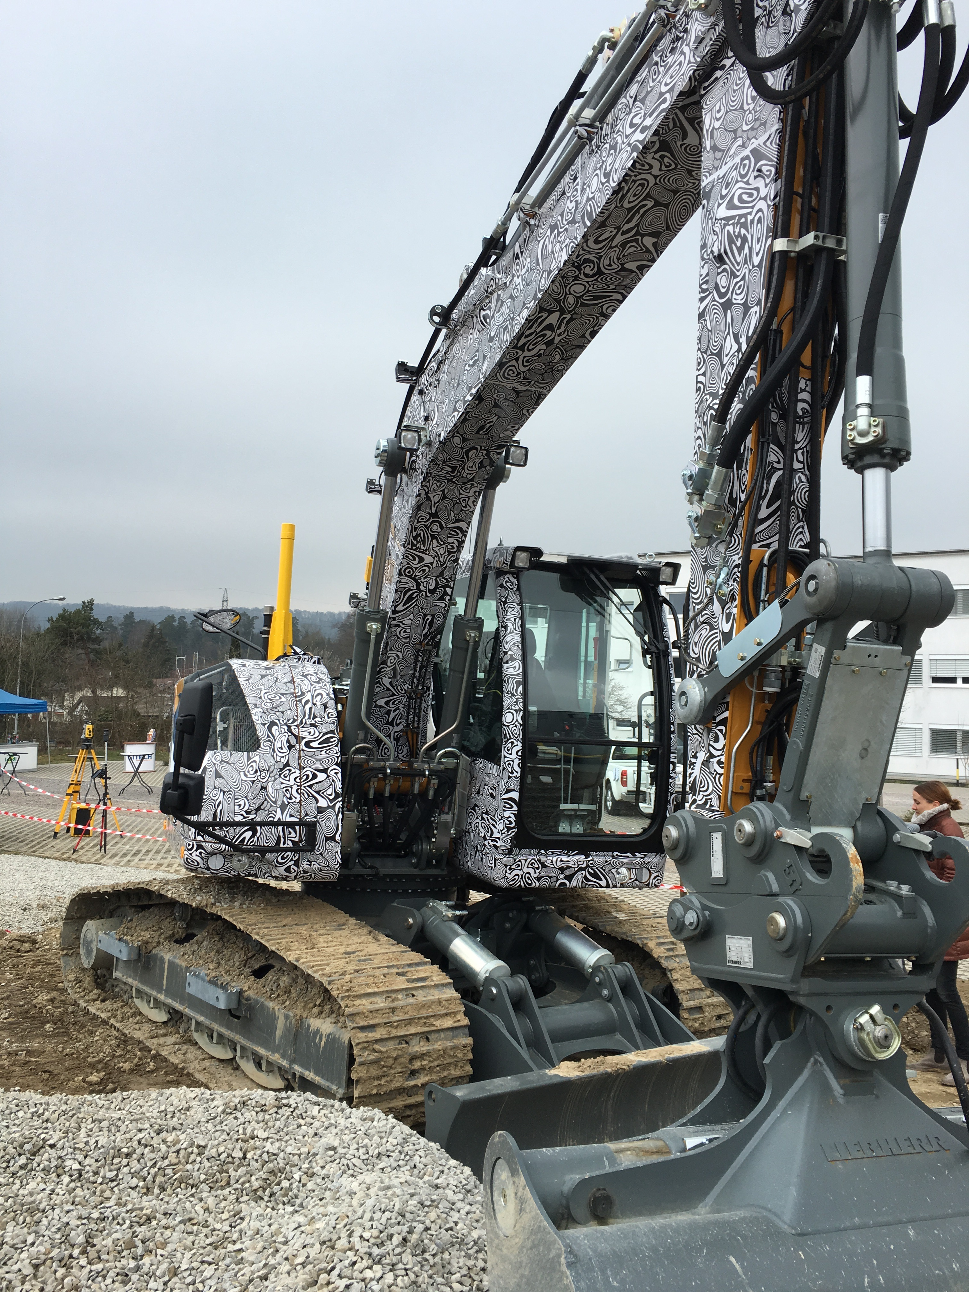

Der 15-Tonnen-Erlkönigbagger von SITECH steht als Testgerät
mit Maschinensteuerung und Wägesystem interessierten Bau-
unternehmen zur Verfügung.

